ХОЛОДИЛЬНЫЕ ВИТРИНЫ И ШКАФЫ «Carboma» производства ОАО «Компания «ПОЛЮС»

Цены действительны с 01 января 2008г.
Изображение | Модель | t,^{о} С | Размер выкладки, мм | Габаритные размеры (ДхШхВ), мм | Потреб эл/эн в сутки, кВт/час
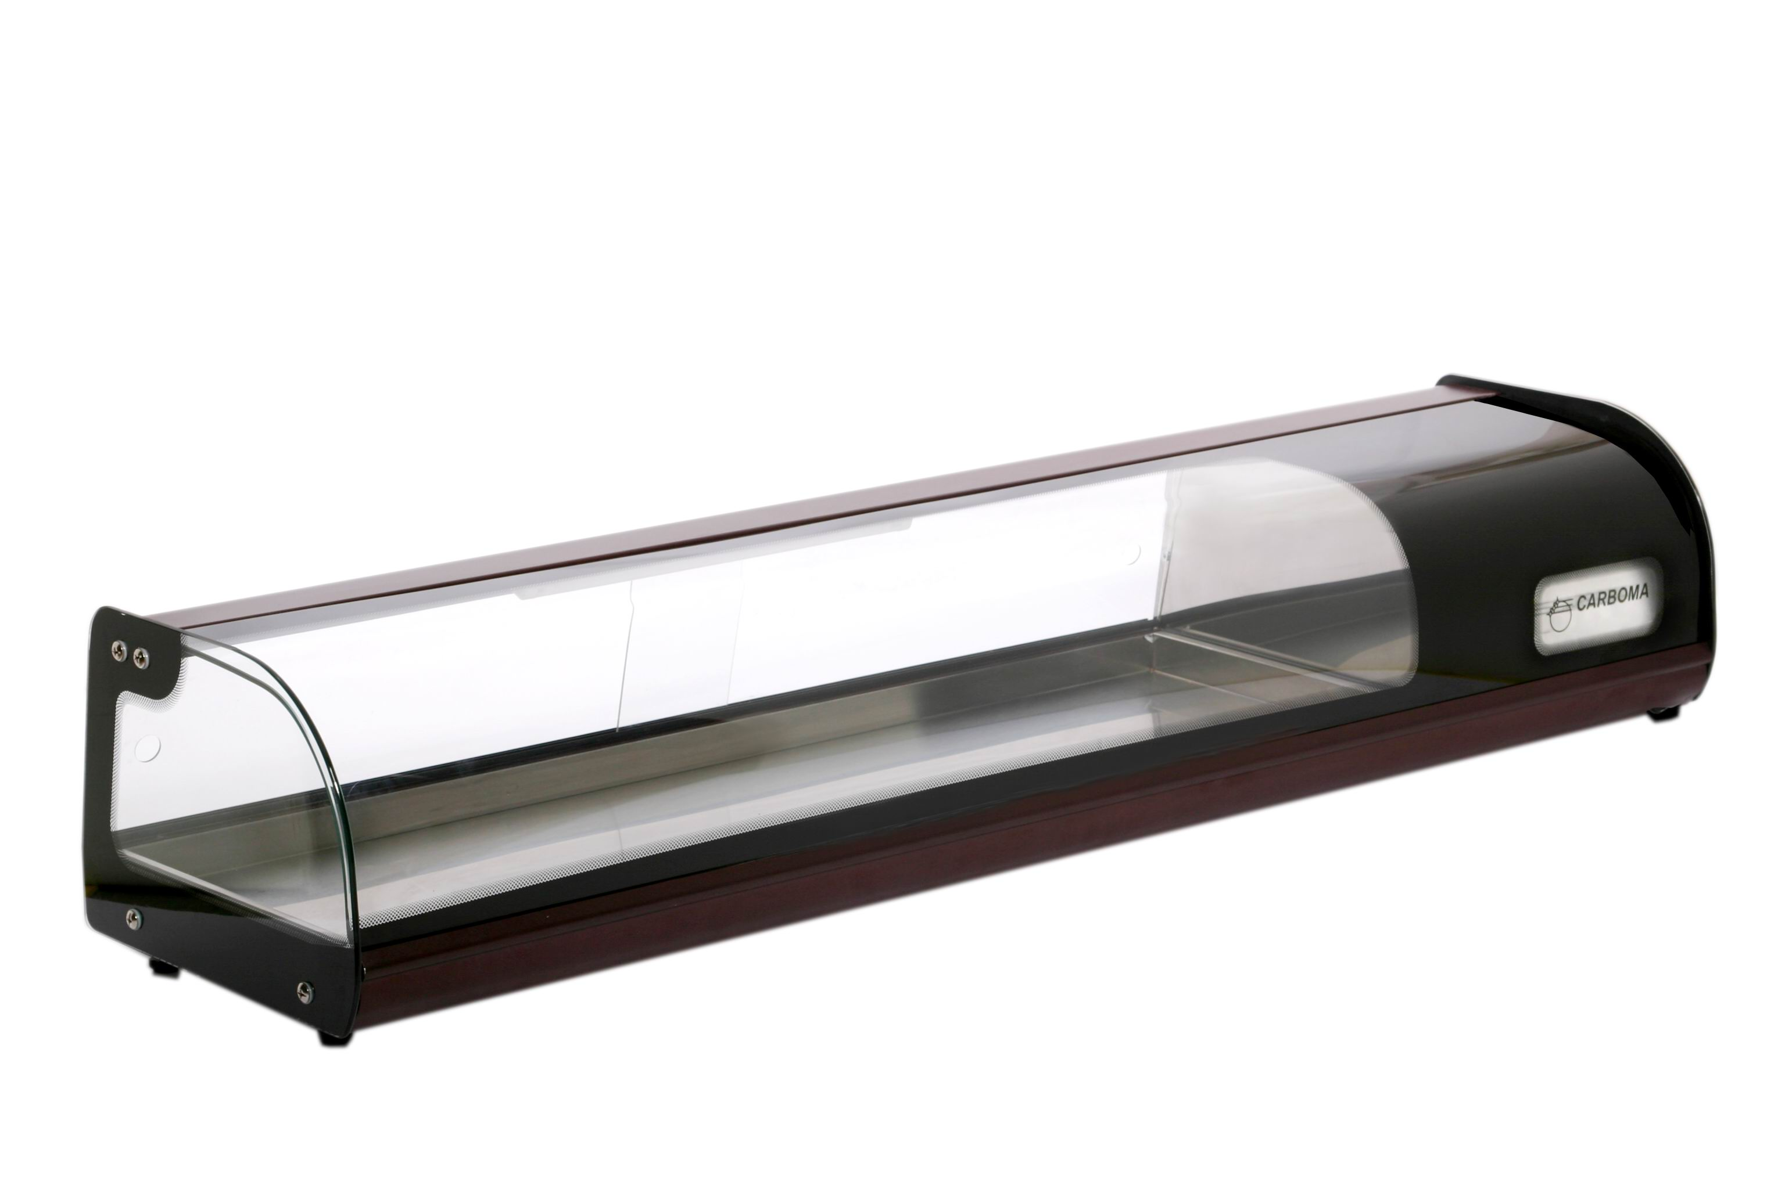
Холодильные витрины «Carboma» (барные)
 | ВХСв-1,0 (под 4 гастроёмкости) | 0…+8 | 850х305 | 1090х370х285 | 2,0
 | ВХСв-1,5 (под 6 гастроёмкостей) | 0…+8 | 1260х305 | 1440х370х285 | 2,5
 | Гастроёмкости 1/3 из нержавеющей стали 325х176х40 мм, цена за 1 шт
Холодильные витрины «Carboma»
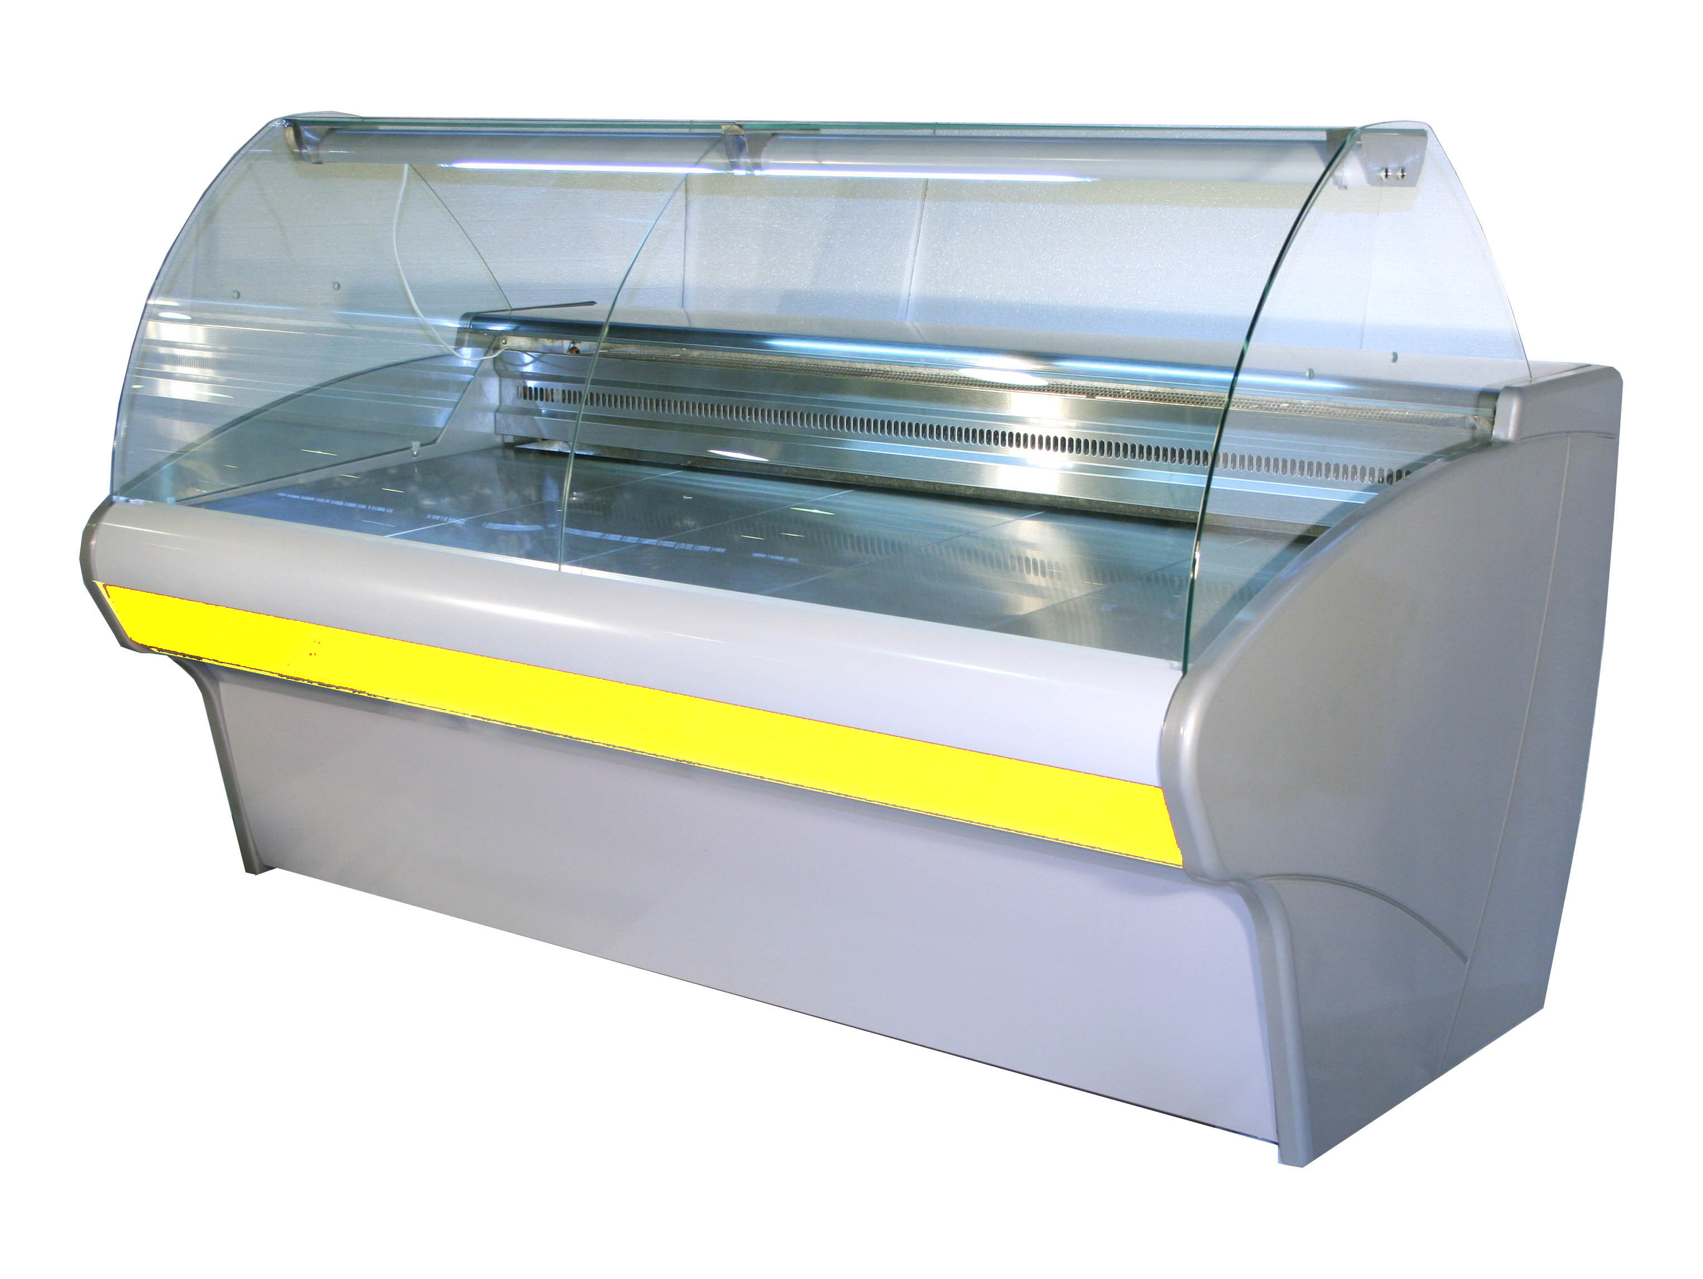 | ВХС-1,5 Carboma | 0…+7 | 1420х735 | 1500х1100х1200 | 5,0
 | ВХС-2,0 Carboma | 0…+7 | 1875х735 | 2000х1100х1200 | 7,0
 | ВХС-2,5 Carboma | 0…+7 | 2500х735 | 2600х1100х1200 | 13,0
 | ВХСр-1,5 Carboma | -5…+5 | 1420х735 | 1500х1100х1200 | 7,0
 | ВХСр-2,0 Carboma | -5…+5 | 1875х735 | 2000х1100х1200 | 9,0
 | ВХСн-1,5 Carboma | до -18 | 1370х700 | 1500х1100х1200 | 9,0
 | ВХСн-2,0 Carboma | до -18 | 1825х700 | 2000х1100х1200 | 11,0
 | ВХСо-1,5 Carboma | +2…+6 | 1420х735 | 1500х1100х900 | 8,0
 | ВХСо-2,0 Carboma | +2…+6 | 1875х735 | 2000х1100х900 | 9,0
 | ВХСл-1,5 Carboma | -1…+2 | 1370х735 | 1500х1100х900 | 8,0
 | ВХСл-2,0 Carboma | -1…+2 | 1825х735 | 2000х1100х900 | 9,0
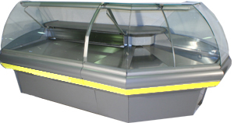 | ВХСу-1 Carbomа | 0…+7 | 900х735 | 1230х1230х1200 | 9,0
 | ВХСу-2 Carboma | 0…+7 | 900х735 | 1270х1270х1200 | 9,0
Неохлаждаемые прилавки
 | Прилавок П-1 | - | - | 900х810х905 | -
Дополнительная комплектация
Полка с крепежом для ВХС-1,5 Carboma / ВХС-2,0 Carboma / ВХС-2,0 Carboma, цена за 1 комплект |  |  |  |  |  | 680 / 980 / 1200
Стыковочный комплект, цена за 1 шт. |  |  |  |  |  | 500
Перегородка из стекла для ВХС-2,0 Carboma,, ВХС-2,5 Carboma |  |  |  |  |  | 750
Сетчатые корзины для ВХСн-1,5 Carboma / ВХСн-2,0 Carboma, цена за 1 комплект |  |  |  |  |  | 1800 / 2400
Электрическая оттайка к ВХС-1,5 Carboma / ВХС-2,0 Carboma / ВХС-2,5 Carboma |  |  |  |  |  | 3080 / 3300 / 3500

Шкафы холодильные «Carboma»
Изображение | Модель | t,^{о} С | Габаритные размеры (ДхШхВ), мм | Краткое описание
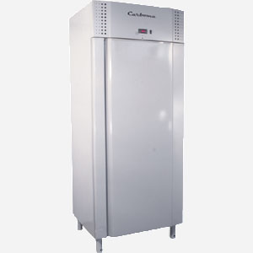 | Carboma R700 | 0…+7 | 825х755х2055 | Контроллер, воздухоохладитель, 4 полки
 | Carboma R700 нерж | 0…+7 | 825х755х2055 | Контроллер, воздухоохладитель, 4 полки
 | Carboma V700 | -5…+5 | 825х755х2055 | Контроллер, воздухоохладитель, ТЭН, 4 полки
 | Carboma V700 нерж | -5…+5 | 825х755х2055 | Контроллер, воздухоохладитель, ТЭН, 4 полки
 | Carboma F700 | до -18 | 875х755х2055 | Контроллер, воздухоохладитель, ТЭН, 4 полки
 | Carboma F700 нерж | до -18 | 875х755х2055 | Контроллер, воздухоохладитель, ТЭН, 4 полки
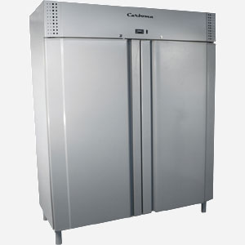 | Carboma R1400 | 0…+7 | 1650х755х2055 | Контроллер, воздухоохладитель, 8 полок, подсветка
 | Carboma R1400 нерж | 0…+7 | 1650х755х2055 | Контроллер, воздухоохладитель, 8 полок, подсветка
 | Carboma V1400 | -5…+5 | 1650х755х2055 | Контроллер, воздухоохладитель, ТЭН, 8 полок, подсветка
 | Carboma V1400 нерж | -5…+5 | 1650х755х2055 | Контроллер, воздухоохладитель, ТЭН, 8 полок, подсветка
 | Carboma F1400 | до -18 | 1650х755х2055 | Контроллер, воздухоохладитель, ТЭН, 8 полок, подсветка
 | Carboma F1400 нерж | до -18 | 1650х755х2055 | Контроллер, воздухоохладитель, ТЭН, 8 полок, подсветка

